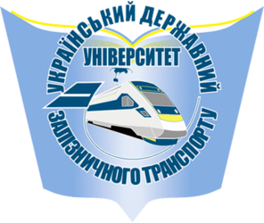
Український державний університет
залізничного транспорту

Запрошує
до навчання
на курси підвищення кваліфікації
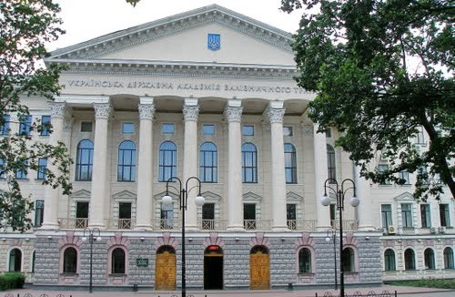
м. Харків 2021

Наш університет має давні та славні традиції, які ми свято бережемо і примножуємо. Свою історію університет веде із далекого 1930р., коли був заснований Харківський інститут інженерів транспорту. В 1993 р. інститут став Харківською державною академією залізничного транспорту, а в 2001р. – Українською державною академією залізничного транспорту. В квітні 2015 р. академія підвищила свій статус і стала Українським державним університетом залізничного транспорту. За 85 – річну історію університет підготував близько 80 тис. спеціалістів для залізничного транспорту, транспортного будівництва та інших галузей економіки України. Серед випускників УкрДУЗТ – міністри, заступники міністрів, керівники Укрзалізниці, начальники залізниць, великих підприємств, державні діячі. Понад 170 докторів наук є вихованцями університету.
Навчальну інфраструктуру університету складають п’ять факультетів, Навчально–науковий центр гуманітарної освіти, 35 кафедр, у тому числі 19 випускових, Краснолиманська філія, Інститут перепідготовки і підвищення кваліфікації кадрів.
Кафедри мають спеціалізовані лабораторії для проведення лабораторних занять за всіма професійно – орієнтованими та спеціальними дисциплінами, обладнані відповідним технічним оснащенням, мікропроцесорними пристроями (програмованими мікроконтролерами, сучасними стандартними контрольно – вимірювальними приладами).
Фонд бібліотеки університету становить близько 1 млн. томів, що забезпечує належний рівень реалізації навчального процесу.
Нині в університеті успішно діють угоди про міжнародну співпрацю з десятьма іноземними ВНЗ. Зокрема, в межах програми Європейського Союзу TEMPUSIV, спільно з Національною консерваторією мистецтв і ремесел (м. Париж), УкрДУЗТ здійснює підготовку магістрів за спеціалізацією « Інфраструктура та експлуатація високошвидкісних магістралей». Ведеться робота ії впровадження магістерської програми Вищої школи менеджменту охорони праці (м. Катовіце, Польша) « Два дипломи». Підписаний договір про академічну співпрацю з Університетом економіки ( м. Бидгощ, Польща). За останні роки університет відвідали представницькі делегації французьких, польських, латвійських, сирійських та турецьких вчених, провідних європейських та українських підприємств залізничної галузі. Укладені меморандуми про співпрацю.
Зусилля викладачів нашого університету спрямовані як на підготовку висококваліфікованих спеціалістів, так і на виховання громадян, патріотів України.
Нам 90 років, ми молоді, а за плечима у нас – досвід, знання та уміння. Ми знаємо як, і кожен день сумлінно виконуємо свою роботу. Ми докладаємо всіх зусиль, щоб наш університет був ще кращим. У нас багато випускників, якими ми щиро пишаємося, а разом із ними пишаємося і нашим університетом.

Ректор університету С.В.Панченко
Курси підвищення кваліфікації
Педагогічних та науково - педагогічних працівників закладів освіти
Форма навчання. Очна з елементами дистанційної форми навчання.
Загальна кількість навчальних годин і кредитів - за домовленістю.

Мета освітньої програми.
Визначення змісту, особливостей, нормативно –правового, науково-методичного та психолого-педагогічного забезпечення освітнього процесу на курсах підвищення кваліфікації слухачів на базі навчально – наукового центру підвищення кваліфікації інституту перепідготовки та підвищення кваліфікації кадрів УкрДУЗТ в умовах поетапної реалізації постанов Кабінету Міністрів України від 21 серпня 2019 р. № 800 та 27 грудня 2019 р. № 1133.
Завдання освітньої програми.
Забезпечити якість навчання вчителів закладів системи загальної середньої освіти, під час проходження ними курсів підвищення кваліфікації в умовах підвищенні власної прецесійної компетентності та підготовки до чергової\позачергової атестації.
Модернізувати професійні компетентності щодо методики навчання учнів
Надати науково-методичну та практичну допомогу вчителямщодо якісного навчання учнів, підготовки їх до інтелектуальних змагань (олімпіад, турнірів, конкурсів, захисту робіт Малої академії наук України).

Практичне призначення освітньої програми та очікувані результати від її реалізації.
Створення в навчально – науковому центрі підвищення кваліфікації інституту перепідготовки та підвищення кваліфікації кадрів УкрДУЗТ вмотивованих умов для модернізації професійних знань вчителів.
Підготовка педагога для роботи в багатокультурному освітньому середовищі та оволодіння сучасними інноваційними дидактичними засобами навчання учнів.
Подолання шляхом використання технології дистанційної освіти.
Набуття педагогами-слухачами сучасних інноваційних педагогічних технологій для можливості їх використання в освітньому процесі.
Створення умов для слухачів курсів щодо оволодіння та подальшого застосування відповідних професійних компетентностей.
Розширення моделей підготовки вчителя та викладача на засадах
постійногопрофесійного зростання з метою постійноїорієнтаціївласної педагогічної особистісно орієнтованої діяльності на учня.

Актуальність освітньої програми.

Необхідність стимулювання добровільного та цілеспрямованого підвищення рівня професійної компетентності педагогів, обізнаності їх із сучасним станом розвитку відповідної галузі науки, модернізації професійної майстерності вчителів, розвитку творчої педагогічної ініціативи та підвищенняякостіосвітнього процесу на урокахефективноїпідготовки до проходження чергової / позачергової атестації.

Особливостіпроведеннякурсівпідвищення кваліфікації для вчителівнавчально – наукового центру підвищення кваліфікації інституту перепідготовки та підвищення кваліфікації кадрів УкрДУЗТ

Проведення навчання вчителів на основі особистiсно орієнтованого підходів із урахуванням професійних якостей конкретного педагога. Поглиблення знань вчителівпро сучасний стан розвитку науки в умовах глобалізованогосвіту, систематизація та вдосконалення професійно-фахових знань про сутність, специфіку, орієнтириреалізації основних
Можливість відвідування лекцій та практичних занять провідних викладачів i науковців факультетівуніверситету.
Проведення для слухачіввідкритих семінарів, майстер- класів, тематичних дискусій щодо обмінудосвідом роботи провіднихвикладачів факультетів та вчителіввідповідних закладівосвіти з питань оцінювання навчальних досягнень учнів / студентів.
Можливiсть використання сучасних авторських науково-практичних методичних розробок досвiдчених викладачiв факультетів на основi власного ефективного педагогiчного досвiду практичноi роботи, матерiалiв конференцiй, семiнарiв тощо.

Очікувані результати навчання на курсах підвищення кваліфікаціїпедагогічних працівників згідноззасадами кваліфікаційної характеристики вчителя.
Підвищення кваліфікації або професійне навчання у системі неформальної андрогогічної освіти - процес цілеспрямованогоформування та модернізації упедагогівспеціальнихпрофесійних знань, розвиток необхідних навичок i вмінь, що дають змогу підвищуватиефективністьосвітнього процесу в навчальних закладах, оптимально якісно виконувати функціональні (посадові) обов'язки, опановувати нові види професійної діяльності.
Післядипломна освітавключаєпідвищення кваліфікації педагогічних працівників i здійснюється за накопичувальною системою на протязі 5 років, в розмірі 150часів (5 кредитів ЄКТС).
Підвищення кваліфікації є умовою чергової атестації у педагогічних працівників на засадах вільного вибору навчальних закладів системи післядипломної педагогічної освіти, форм навчання та програм.

Категорії слухачівкурсівпідвищення кваліфікації:вчителізакладів системи загальної середньої освіти.
Вимоги до результатів засвоєння навчальної програми
Слухач, який засвоїв програму, повинен оновити, доповнити, розширити професійні (фахові) компетентності за складовими, що наведено нижче.
Нормативно-правова компетентність
Здатність використовувати та переносити в нові ситуації набуті або оновлені знання з чинної нормативно- правової бази, що регламентує педагогічну діяльність i здійсненняосвітнього процесу в закладі системи загальної середньої освіти.
Знання основного змісту чинної законодавчої та іншої нормативно правової бази діяльності в освітній галузі, охорони та захисту дитинства в Україні.

Методологічнакомпетентність
Здатність будувати власну ефективну особистіснупедагогічну працю на науковійоснові, інтегруючи відомості із загальної та вікової психології учнів педагогіки, дидактики відповідно до сучасних підходів, концепцій, тенденцій розвитку освіти, у тому числі в їїєвропейськомуконтексті.
Інформаційна компетентність
Здатність до кооперативної діяльності та співробітництва з використанням сучасних інформаційно-комунікаційних технологій для досягнення професійно значущих цілей; готовність до саморозвитку в сфері інформаційних i комунікаційних технологій, необхідного для постійного підвищення кваліфікації та реалізації себе в професійний діяльності.
Комунікативнакомпетентність
Здатністьволодітитехнологіями усного й письмового спілкування, спілкування в мережіIntertnet, вступати в продуктивну комунікацію з учасниками освітнього процесу (учнями, батьками, колегами, адміністрацією), переконувати та доводити, бути зрозумілим.
Психолого – педагогічна компетентність
Єдністьтеоретичної та практичноїготовності до здійснення педагогічної діяльності ; інтеграція педагогічних, психологічних i соціальних якостей, що забезпечують високий стандарт педагогічної діяльності, професійний зростання, професійну та соціальну мобільність; прагнення до творчого осмислення результатів педагогічної діяльності, здатність до розвитку творчого потенціалу.
Дидактична компетентність
Теоретична та практична готовність до дидактико - професійноїдіяльності, спрямованої на вирішення різноманітних дидактичних завдань, самореалізації в творчому освітньому процесі, що базується на особистісно орієнтованому підході.

Дослідницька та аналітична компетентності
Здатність до організації та проведення теоретичних практичних досліджень, пошукової роботи, наукового аналізу й узагальнення власного ефективного педагогічного досвіду.
Пріоритетними напрямами для вчителівпід час проходження ними курсівпідвищення кваліфікації є:
- засвоєння сутності сучасної філософіїосвіти;
- ознайомлення з сучасною нормативно-правовою базою розвитку освіти;
- формування умінь навичок ефективного вирішення психолого- педагогічних проблем;
- поглиблення знань про сучасний стан науки таметодики навчання з дисциплін, що викладаються.
- самостійне створення мультимедійних презентацій, методичних і дидактичних матеріалів.

Загальна частина
Очна з елементами дистанційної форми навчання

- Психічні та психологічні закономірності поведінки підлітків
- Удосконалення засобів діагностики передвищої освіти ,методів контролю знань ,умінь і навичок учнів
- Сучасна законодавча та нормативна база освітнього процесу України.
- Нові технічні засоби навчання, використання комп’ютерних технологій для навчання та інтелектуального розвитку учнів.
- Екологізація освітньої діяльності як стрижень формування життєвих компетентностей особистості
- Сучасна парадигма забезпечення якості передвищої освіти та формування навчально-пізнавальних компетенцій
- Охорона праці у навчальному закладі.

Презентації,майстер – класи
з дисципліни «Фізична культура»
Очна форма

1.Теорія і методика фізичного виховання і спорту.
2.Фізична культура, фізичне удосконалення і здоровий спосіб життя у 3.різні вікові періоди. Фізичне виховання в сім’ї.
4.Рекреаційно-оздоровчі технології. Методика проведення самостійних занять з використанням нових видів фізичних вправ.
5.Гігієнічні основи фізичного виховання і спорту. Безпека проведення занять з фізичного виховання. Основи психогігієни.
6.Соціальний феномен масової фізичної культури як фактор, що сприяє розвитку здорового суспільства. Організація та проведення спортивно-масових заходів і свят.
7.Тести і норми фізичної підготовленості населення України. Специфіка бально-рейтингової оцінки успішності студентів з дисципліни «Фізичне виховання».
8.Фітнес-технології як засіб розвитку креативності у молоді у рамках занять з фізичної культури. Фітнес-культури молоді.

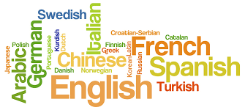Презентації,майстер – класи
з дисципліни «Іноземна мова»
Очна форма

1.Як покращитиефективністьзасвоєннямовиучнями за межами аудиторії?
2.Підготовка учнів до здачі тестів, іспитів, тощо.
3.Інтерактивні види занять (вчимо мову в формі гри).
4.SmartTechnologies на заняттях з іноземної мови.

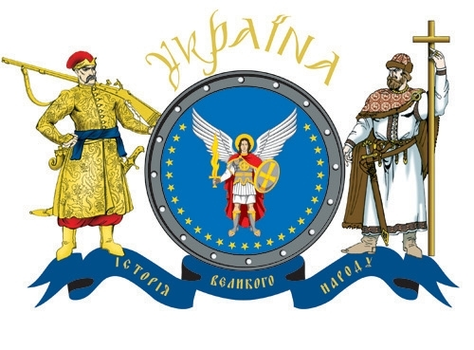Презентації,майстер – класи
з дисципліни «Історія України»
Очна форма

1.Огляд провідних рекомендацій із підготовки до складання ЗНО.
2.Методики підготовки до учнів до Олімпіад з історії.
3.Подорож у Стародавній світ.
4.Пошукова краєзнавча робота.
5.Колективна та індивідуальна робота з документами і музейними матеріалами.

Презентації,майстер – класи
з дисципліни «Українська мова»
Очна форма

1.Природа і функції мови. Місце української мови серед мов світу.
правовий статус української мови. Поняття «державна» і «офіційна» мова.
2.Закон про мови в Україні та передумови його прийняття.ДосвідкраїнЄвропи в розв’язаннімовних проблем і мовнаситуація в Україні.
3.Мовний стиль. Стиліукраїнськоїмови в професійномуспілкуванні. Мовнінорми і культура мови. Типізаціямовних норм.
4.Культура писемногоділовогомовлення. Лексика діловогоспілкування.

Презентації,майстер – класи
з дисципліни «Інформатика»
Очна форма

1. Історичний огляд розвитку інформаійних технологій. Сучасні тенденції розвитку інформаійних технологій.
2.Питання інформаційної безпеки. Інформаійні технології в навчанні.
3.Для починаючих дизайнерів та архитекторів (ArchiCAD).
4.Для починаючих дизайнерів одягу (Grafis).
5.Основи створення аранжування і проведення лайв – сесій (AbletonLive).
6.Для юних журналістів (Letterspace).

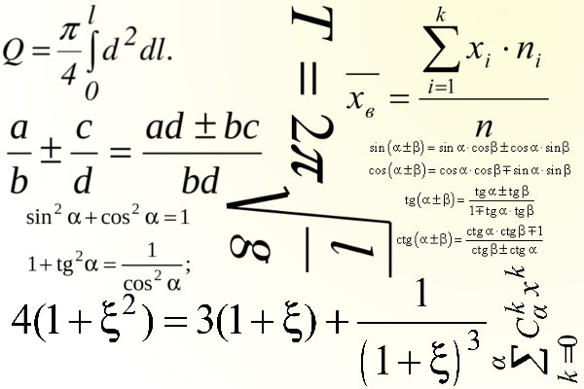Презентації,майстер – класи
з дисципліни «Математика»
Очна форма

1.Знамениті математичні проблеми, формулювання яких доступно школярам старших класів. Проблема Гольбаха і пов’язані з нею питання, теорема Ферма, теорема про чотири фарби, 17-кутник Гаусса, квадратура круга, подвоєння куба, трисекція кута.
2. Нестандартні методи розв’язання шкільних математичних задач підвищеного рівня. Розв’язання рівнянь і нерівностей в цілих числах, умовні тотожності, застосування екстремальних властивостей функцій, застосування властивостей взаємообернених функцій, доведення нерівностей і тотожностей за допомогою похідних, нерівності між середніми і їх застосування, рекурентні співвідношення, функціональні рівняння.
3. Комбінаторна геометрія. Розрізання, покриття, замощення, розмальовки, цілочислові решітки.
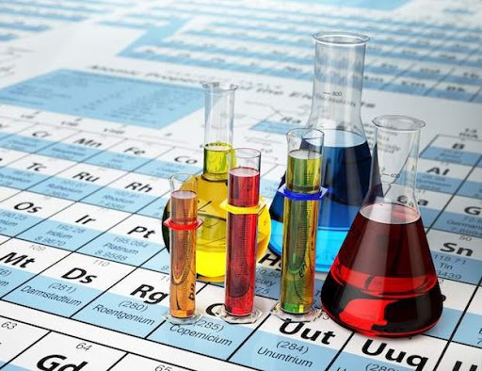Презентації,майстер – класи
з дисципліни «Хімія»
Очна форма

1.Нормативно-правове забезпечення щодо правил безпеки на уроках
(заняттях) в лабораторіях (кабінетах) хімії в системі загальної середньої освіти.
Знайомство з навчальною хімічною лабораторією УкрДУЗТ.
2.Нестандартні творчі задачі з хімії:
- пригоди Мойдодира;
- подорож на ферму;
- перевірка на АЗС.
- бабусина консервація.

Презентації,майстер – класи
з дисципліни «Фізіка»
Очна форма

1.Призначення, мета та цілі виконання лабораторних робіт.
2.Методи та особливості проведення лабораторних робіт.
3.Використання інформаційних технологій.
4Віртуальні лабораторні роботи.
5.Використання демонстрацій при викладання фізики.

